

МАГНИТНЫЙ ВЕЛОТРЕНАЖЕР

К 8317-9
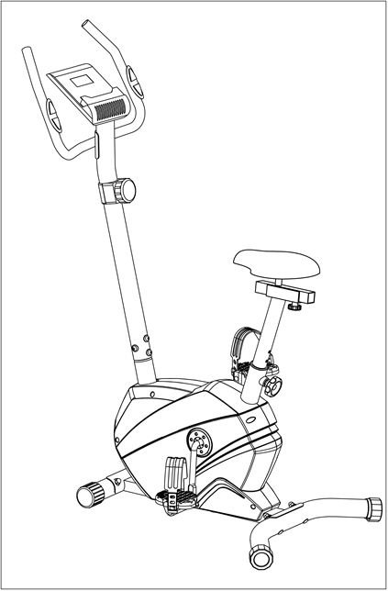



Инструкция по эксплуатации

1. Внимательно прочитайте эту инструкцию перед сборкой и использованием тренажёра! Сохранность и эффективное использование тренажёра возможны только в случае его правильной сборки, техобслуживания и применения только по назначению.

2. До начала занятий на тренажёре в обязательном порядке проконсультируйтесь со своим лечащим врачом, в особенности, если Вы принимаете медицинские препараты, воздействующие на сердечный ритм, артериальное давление и уровень холестерина в крови.

3. Во время упражнений следите за своим самочувствием. Помните: чрезмерные нагрузки могут повредить Вашему здоровью. Сразу же прекратите занятия, если почувствуете появление хотя бы одного из следующих симптомов: боль, тяжесть в груди, неровный пульс, учащённое дыхание, головокружение и тошноту. Прежде чем продолжать занятия на тренажёре обязательно проконсультируйтесь с врачом.

4. Не допускайте к тренажёру детей и животных. Тренажер предназначен только для взрослых.

5. Тренажёр необходимо установить на ровной твёрдой поверхности (желательно с покрытием). Вокруг тренажёра необходимо иметь как минимум полметра свободного пространства.

6. Перед использованием проверьте все основные крепёжные узлы тренажёра.

7. Надлежащий уровень безопасности может быть достигнут только за счёт регулярной проверки узлов и замены изношенных или поломанных деталей.

8. Используйте тренажёр только по назначению. Если во время сборки или проверки работы тренажёра Вы обнаружили какие либо дефекты, или если во время занятий Вы услышали нехарактерный шум или треск, немедленно прекратите использование до полного устранения причины.

9. Для занятий используйте удобную одежду, не стесняющую движений. Избегайте одежды, части которой могут попасть в движущиеся узлы тренажёра.

10. Тренажер предназначен для использования только в домашних условиях. Не предназначен для лечебных целей.

11. Соблюдайте осторожность при перемещении тренажера.

12. Для технического обслуживания обратитесь в пункт продажи.

13. Максимальный вес пользователя: 110 кг

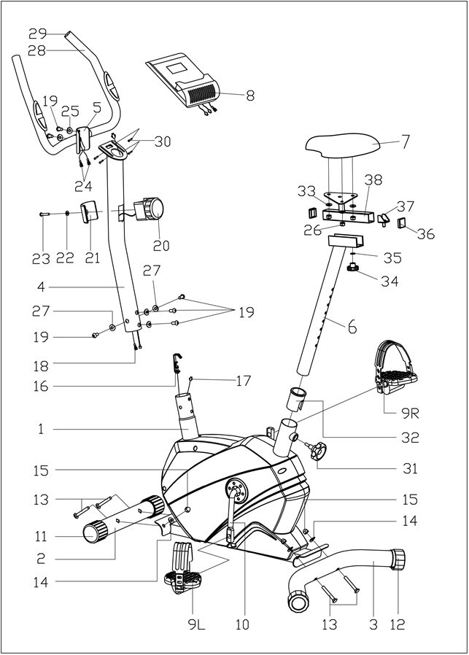

СХЕМА СБОРКИ

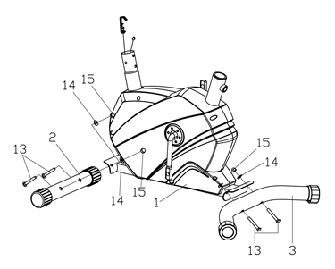
1 ЭТАП СБОРКИ

2 ЭТАП СБОРКИ
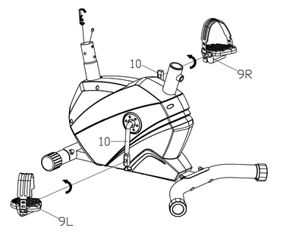

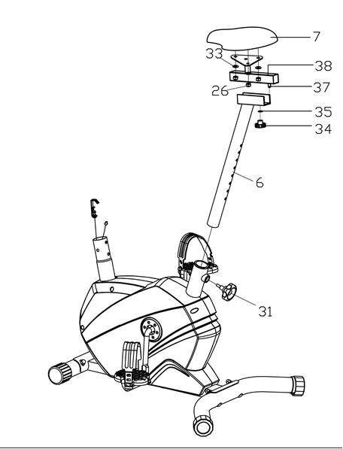
3 ЭТАП СБОРКИ

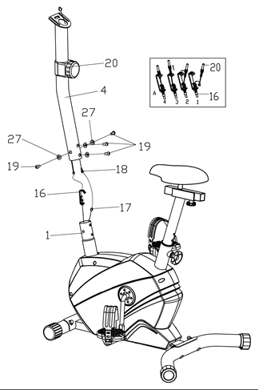
4 ЭТАП СБОРКИ

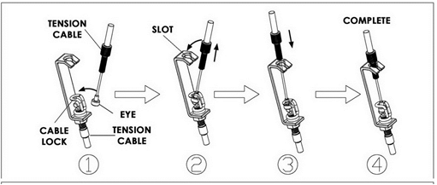

5 ЭТАП СБОРКИ

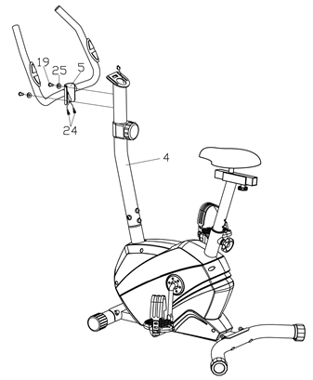

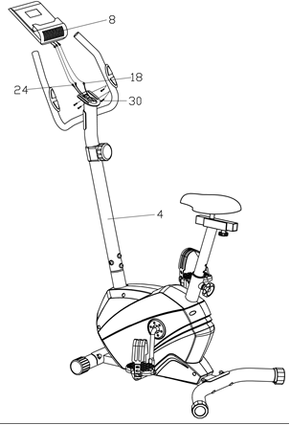

Занятия на тренажере
Использование вело тренажёра поможет улучшить Ваше общее физическое состояние, поднять мышечный тонус и в сочетании с диетой даст возможность сбросить лишний вес.

1. Разминка перед тренировкой
На данном этапе усиливается циркуляция крови в организме, вследствие этого происходит разогрев мышц и повышается их эластичность, что снижает риск получения травм связок и мускулатуры. Для разогрева рекомендуется сделать несколько упражнений на растяжку, как показано на рисунках ниже. Потянувшись, задержитесь в этом положении на 30 секунд, затем продолжите выполнение упражнения. Если во время разминки Вы почувствовали боль или у Вас возникли неприятные ощущения, прекратите её.

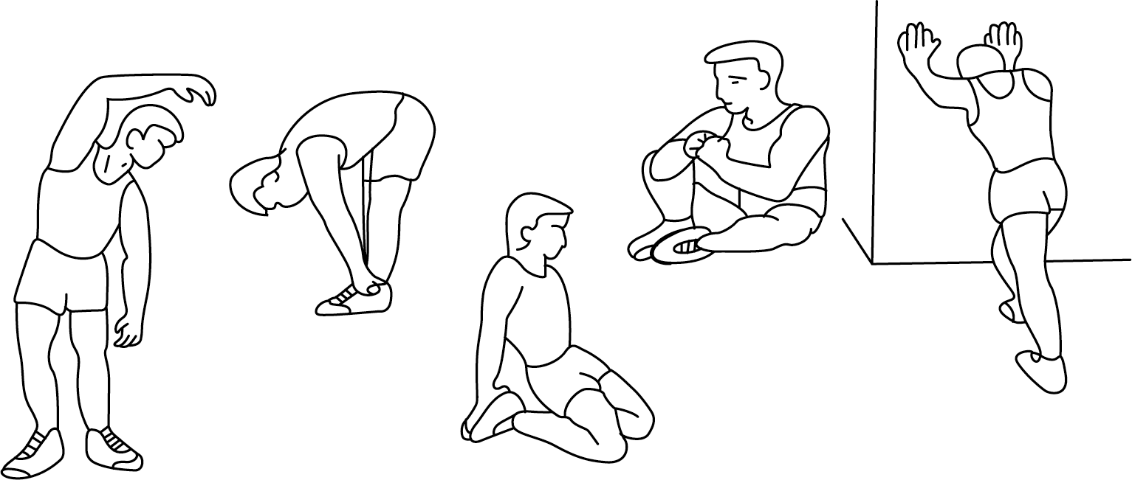
НАКЛОНЫ В СТОРОНУ
НАКЛОНЫ
ВПЕРЁД

ВНЕШНЯЯ ЧАСТЬ БЕДРА
ВНУТРЕННЯЯ
ЧАСТЬ БЕДРА

ИКРЫ И СТОПА

ВНУТРЕННЯЯ
ЧАСТЬ БЕДРА

2. Тренировка
Этот этап потребует от Вас наибольших усилий. Выберите свой темп, но помните, что крайне важно во время тренировки поддерживать его постоянным. Нагрузка должна быть такова, чтобы измеряемая частота сердечных сокращений попадала в целевую зону, показанную на графике серым цветом. Этот этап должен длиться не менее 12 минут.

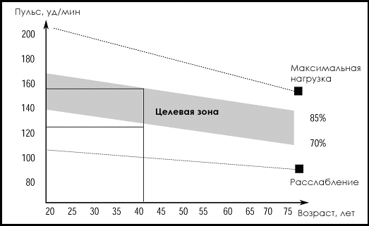

3. Расслабление
На этой стадии Ваша сердечно-сосудистая система и мышцы приходят в нормальное состояние. Необходимо повторить упражнения на растяжку в течение 5 минут, постепенно снижая темп и избегая резких движений.
Количество тренировок и нагрузку следует увеличивать понемногу. Рекомендуется тренироваться по крайней мере 3 раза в неделю, при этом необходимо равномерно распределять тренировки по всей неделе.
4. Показание монитора
Если на мониторе компьютера отсутствует изображение, пожалуйста, убедитесь, что все соединения выполнены правильно.

Укрепление мышц
Чтобы укрепить мышцы во время занятий на тренажёре и повысить эффективность тренировки Вы должны устанавливать уровень сопротивления регулятором нагрузки достаточно высоко. Если Вы хотите так же увеличить свою силу и выносливость, то Вам нужно несколько изменить программу тренировки: разминка и расслабление проходят в обычном ритме, а к концу тренировочного этапа следует увеличить нагрузку, заставляя работать ноги с большим усилием, при этом следите, чтобы пульс оставался в целевой зоне.

Снижение веса
Здесь главным фактором является продолжительность тренировки и то количество сил и энергии, которое Вы в неё вкладываете: чем дольше и активней Вы работаете, тем больше сжигается калорий.

Функции кнопок：
1. Кнопка «MODE»：
Подтвердите свои установки и переходите к следующим действиям.
2. Монитор отображает В режиме SCAN ( все показатели по порядку) : TM - ВРЕМЯ ТРЕНИРОВКИ”» СКОРОСТЬ», « ДИСТАНЦИЮ» , «КАЛОРИИ», «ПОРОГ ПУЛЬСА»

№ | Наименование | Диапазон величин | Значения ограничений | Описание
1 | Время | 0:00-99:00 | 20 мин
2 | Пульс | 60-200BP | Удары в минуту
3 | Обороты в мин | 0-255 | 0
4 | Дистанция | 0.0-999.9 | 0 | Показания до 999.9 -> 0.0
5 | Килокаллорий | 0-9999 | 0 | Показания до 9999 -> 0

Спасибо выбор марки К POWER!
Будьте здоровы!

